Jardin cuisine?
Omtrent deze tijd staan plaatselijke blaadjes vol met reclame voor reisjes naar “Keukenhof – Pays Bas”.
Pure nostalgie stuwt door onze aderen… niet dat wij ooit in Keukenhof waren… maar geef toe… tulpen!
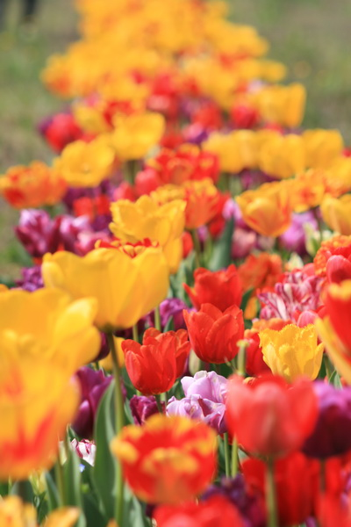
Gedurende jaren probeerden we tulpen te laten groeien in onze Vlaamse tuin. Op amper 5 km met de grens van Nederland zou dat toch moeten lukken, zou een mens denken. Ware er niet… de regen, de wind, de kou, de muizen/mollen die wel een tulpenbol lusten gedurende de lange wintermaanden. Kwamen de gekoesterde voorjaarsbloemen toch boven, dan stonden ze soms enkele dagen mooi te wezen, alvorens te verregenen, om te waaien van de wind. Ambras, dus. Veel gespannen verwachtingen, voor weinig plezier.
Hier aanbeland, waren het zowat de eerste bloemen die we aan de rand van ons terras in de grond stopten. Bollen uit Vlaanderen en Nederland, rechtstreeks van de kweker of van Aldi! Het maakte niets uit, als we maar tulpen kregen.
Deze schrijfster deed eerst wat sceptisch “dat zal groeien ja!” “en voor hoelang?”. Deemoedig beken ik schuld, en wil ik nu mijn tuinman alle eer bewijzen: tulpen doen het hier prima! Ze komen elk jaar trouw boven en ze staan lang, wanneer ze niet strijk in de Mistal staan, natuurlijk.
Elk voorjaar is het genieten, en elk voorjaar willen we er méér.
We zijn niet de enigen die dat weten.
Bij de Chartreuse de Valbonne, een kartuizerklooster (mét oorsprong bij de Tempeliers – shhhtt) in de buurt, heeft een resocialiseringsprogramma (’t woord bestaat niet, maar iedereen begrijpt het wel) en hiervoor worden tulpen verbouwd. De doelgroep wordt verondersteld op tijd op te staan, gekleed en al naar het veld te komen, de bloemen te verzorgen, ze te oogsten en te koop aan te bieden op plaatselijke markten.
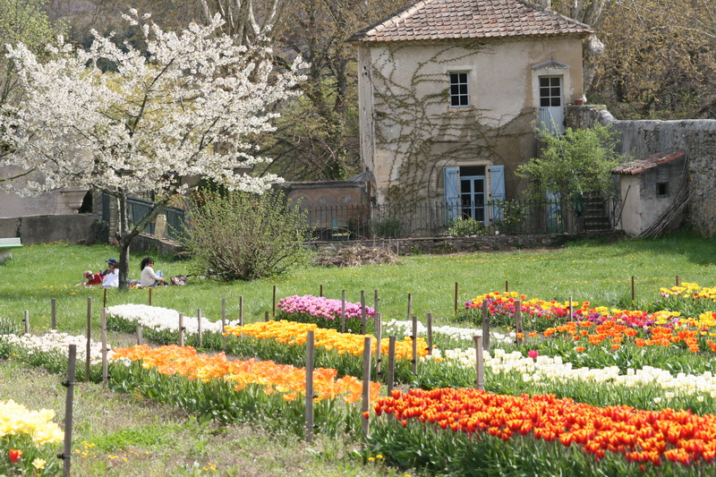
Het hoeft geen geld op te brengen. Hoofdzaak is dat de betrokken personen opnieuw betrokkenheid gaan voelen, regelmaat inbouwen, verantwoordelijkheidszin ontwikkelen, fier zijn over wat ze bereiken.
Het levert in elk geval prachtige plaatjes op. “Jardin Cuisine” in Le Gard.
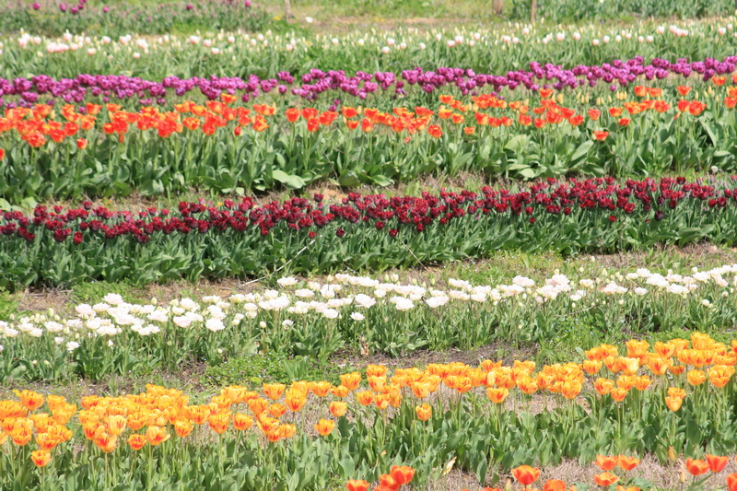
Het programma loopt nog niet lang en vorig jaar waren we te laat bij de Chartreuse. Bijna alle tulpen geoogst, weg…
Deze keer niet, we waren er als de kippen bij.
Al die kleuren in de volle zon op een zondagochtend. Mooi.
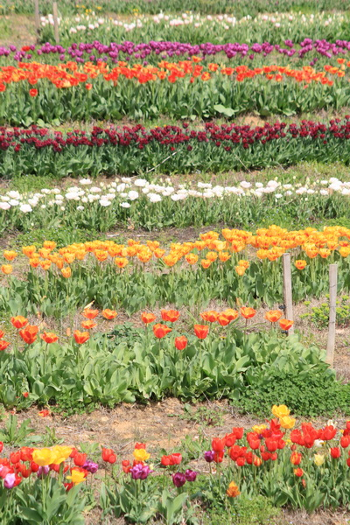
tekst: Lucrèce L’Ecluse foto’s : Johan Dierkens

